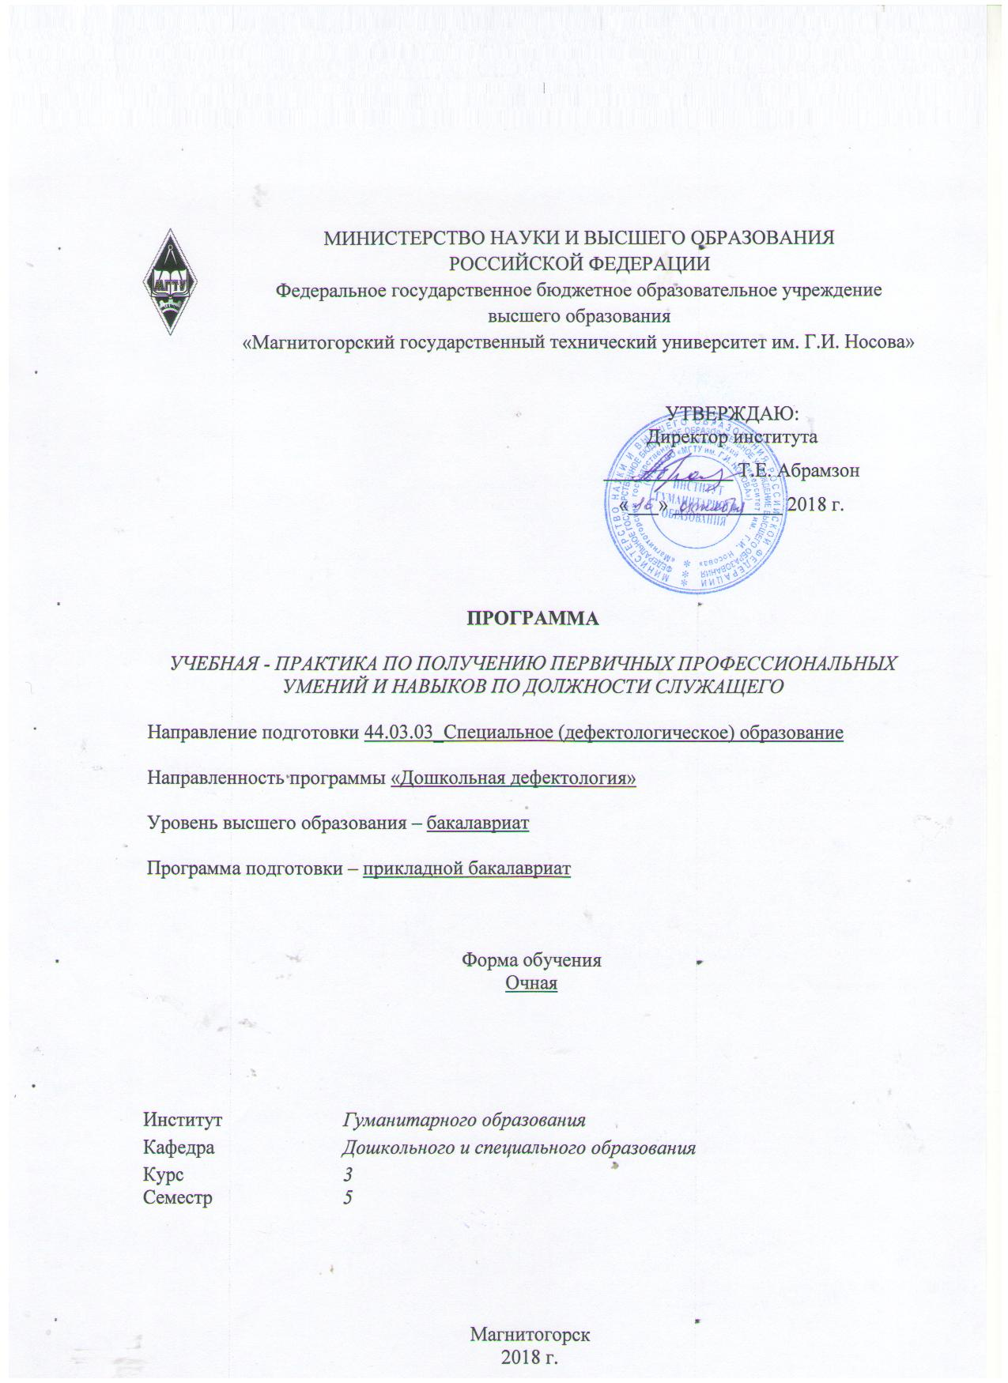

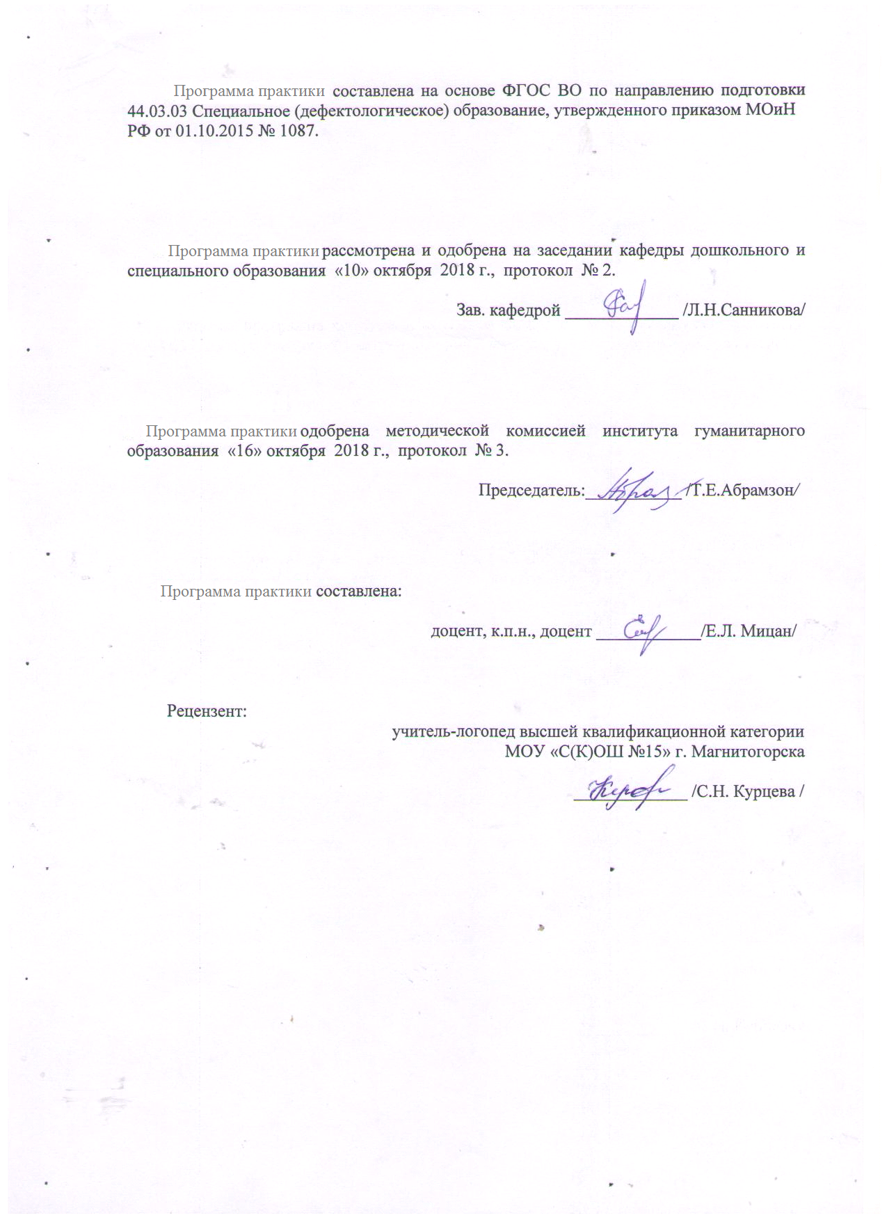

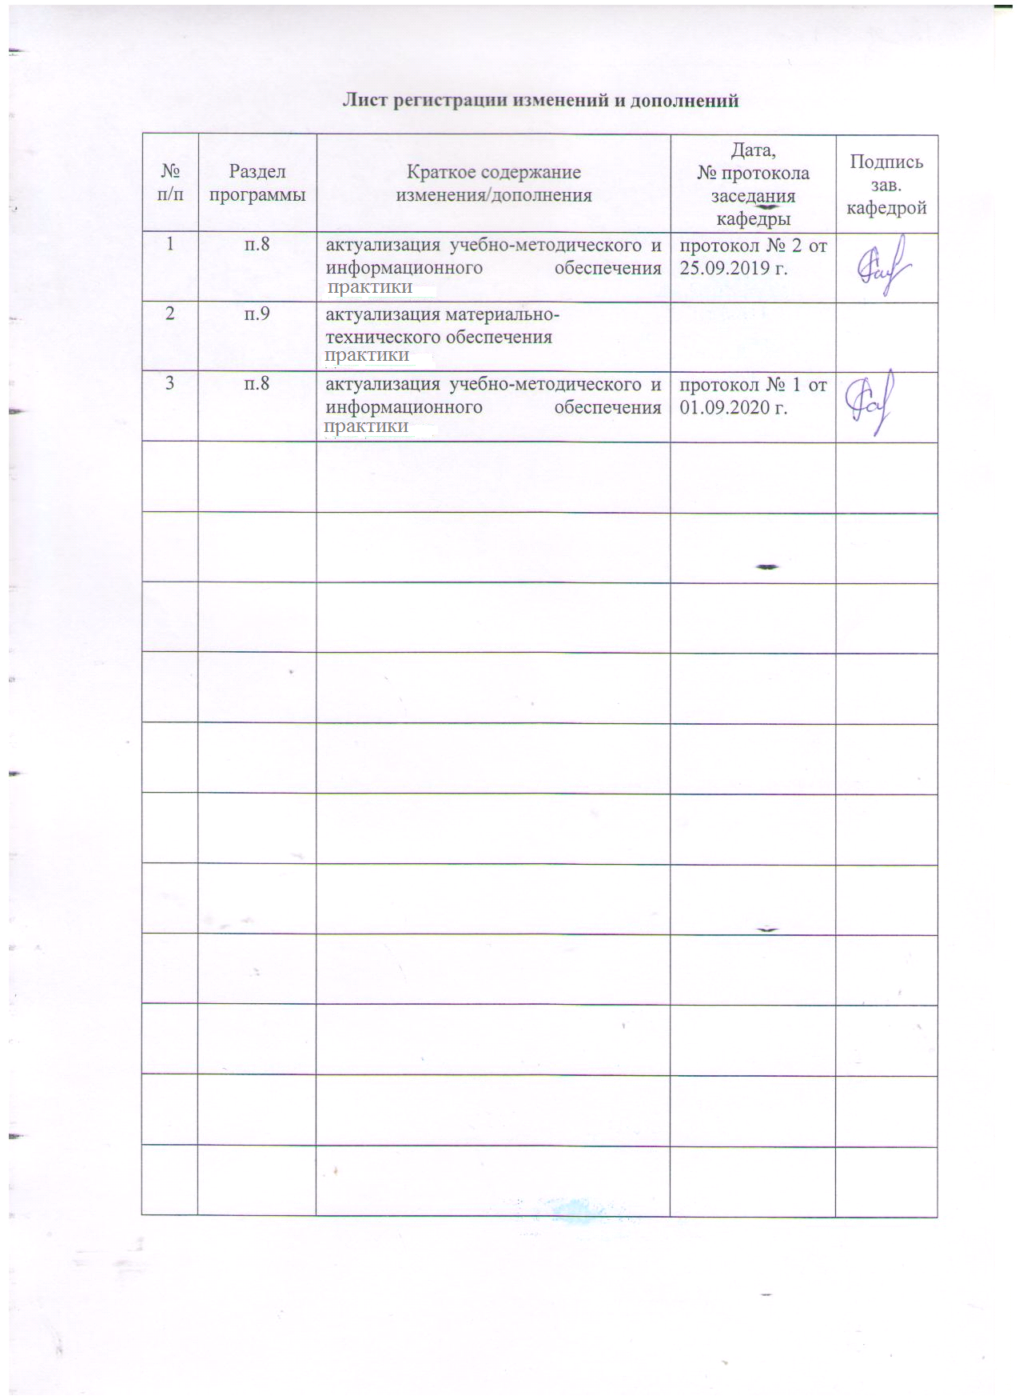
1 Цели учебной практики - практики по получению первичных профессиональных умений и навыков по должности служащего
Целями учебной - практики по получению первичных профессиональных умений и навыков по должности служащего по направлению подготовки 44.03.03 Специальное (дефектологическое) образование являются формирование у студентов устойчивого интереса к выбранному направлению профессиональной подготовки, ознакомление обучающихся с процессом организации и содержанием коррекционно-образовательного процесса в специальном (коррекционном) образовательном учреждении, должностных обязанностях специалистов и путях их взаимодействия в педагогическом процессе.

Учебная - практики по получению первичных профессиональных умений и навыков по должности служащего проводится в форме получения первичных профессиональных умений и навыков.

2 Задачи учебной - практики по получению первичных профессиональных умений и навыков по должности служащего

Задачами учебной - практики по получению первичных профессиональных умений и навыков по должности служащего является формирование у студентов целостного представления о ребенке с нарушениями развития в специальном образовательном учреждении: диагностика нарушений опорно-двигательного аппарата, зрения, слуха, определение уровня речевого развития детей и диагностика речевых нарушений, профилактика и коррекция речевых расстройств, просвещение и консультирование родителей и педагогов по вопросам нормального и отклоняющегося речевого развития; приобретение обучающимися начальных практических умений, навыков и компетенций в сфере профессиональной деятельности

3 Место учебной - практики по получению первичных профессиональных умений и навыков в структуре образовательной программы
Для прохождения учебной практики по получению первичных профессиональных умений и навыков необходимы знания, умения и навыки, сформированные в результате изучения следующих дисциплин «Общая и экспериментальная психология», «Теории обучения и воспитания», Модуль 1 Теории и технологии познавательно-речевого развития детей, «Детская практическая психология», «Психолого-педагогическое взаимодействие субъектов образовательной среды».
Знания, умения и навыки, полученные в процессе прохождении учебной - практики по получению первичных профессиональных умений и навыков, будут необходимы для последующего прохождения производственной – практики по получению профессиональных умений и опыта профессиональной деятельности, Производственной педагогической практики, а также осознанного изучения профессиональных дисциплин.

4 Место проведения практики
Учебная практика - практика по получению первичных профессиональных умений и навыков по должности служащего проводится на базе дошкольных и школьных специальных (коррекционных) и общеобразовательных учреждениях, оказывающие логопедическую помощь.
Способ проведения учебной практики - практики по получению первичных профессиональных умений и навыков по должности служащего: стационарная.
Учебная практика - практика по получению первичных профессиональных умений и навыков по должности служащего осуществляется дискретно.

5 Компетенции обучающегося, формируемые в результате прохождения учебной практики - практики по получению первичных профессиональных умений и навыков по должности служащего и планируемые результаты
В результате прохождения учебной практики - практики по получению первичных профессиональных умений и навыков, в том числе первичных умений и навыков научно-исследовательской деятельности у обучающего, должны быть сформированы следующие компетенции:

Структурный  элемент  компетенции | Планируемые результаты обучения
ПК-4 способностью к организации, совершенствованию и анализу собственной образовательно-коррекционной деятельности
Знать | сущность, содержание, структуру образовательных процессов и систем, педагогические технологии и инновационные процессы в сфере общего и специального образования
Уметь | использовать активные и интерактивные методы обучения лиц с ОВЗ
Владеть | основами использования различных средств коммуникации в разных видах профессиональной деятельности
ППК-1 - Обеспечивать сохранение и укрепление здоровья, безопасность, санитарно-гигиенические нормы содержания воспитанников
Знать | средства, методы и способы сохранения и укрепления здоровья детей, правила безопасности и санитарно-гигиенические нормы содержания воспитанников
Уметь | обеспечивать сохранение и укрепление здоровья, безопасность, санитарно-гигиенические нормы содержания воспитанников
Владеть | приемами, средствами, методами и способами сохранения и укрепления здоровья детей, правилами безопасности и санитарно-гигиеническими нормами содержания воспитанников
ППК-2 - Организовывать с учетом возраста воспитанников их работу по самообслуживанию
Знать | возрастные особенности детей
Уметь | организовывать с учетом возраста воспитанников их работу по самообслуживанию
Владеть | основами организации с учетом возраста воспитанников их работу по самообслуживанию
ППК-3 - Участвовать в организации жизнедеятельности воспитанников, их социальной адаптации, профилактике отклоняющегося поведения и вредных привычек
Знать | особенности жизнедеятельности воспитанников, их социальной адаптации, способы и средства профилактики отклоняющегося поведения и вредных привычек
Уметь | использовать средства, методы и приемы профилактики отклоняющегося поведения и вредных привычек
Владеть | основами социальной адаптации, способы и средства профилактики отклоняющегося поведения и вредных привычек у воспитанников
ППК-4 - Осуществлять взаимодействие с родителями воспитанников (лицами, их заменяющими), педагогическими и медицинскими работниками по вопросам организации жизнедеятельности воспитанников
Знать | основы психологии общения
Уметь | осуществлять взаимодействие с родителями воспитанников (лицами, их заменяющими), педагогическими и медицинскими работниками по вопросам организации жизнедеятельности воспитанников
Владеть | основами психологии для осуществления взаимодействия с родителями воспитанников (лицами, их заменяющими), педагогическими и медицинскими работниками по вопросам организации жизнедеятельности воспитанников

6 Структура и содержание учебной - практики по получению первичных профессиональных умений и навыков
Общая трудоемкость практики составляет 3 зачетных единиц, 108 акад. часов, в том числе:
– контактная работа 3,9 акад. часов;
– самостоятельная работа 104,1 акад. часов
– в форме практической подготовки – 108 акад. часов

№  п/п | Разделы (этапы) и содержание практики | Виды работ на практике,  включая самостоятельную работу студентов | Код и структурный элемент компетенции
 | I Подготовительный этап
1 | Ориентировочный | Установочная конференции студенты знакомятся с задачами и организацией практики, сроками выполнения учебных заданий. Здесь же происходит распределение студентов по базам практики – логопедическим группам ДОУ и логопедическим пунктам конкретных общеобразовательных школ и их закрепление за определенными методистами  Прохождение инструктажа по технике безопасности. | ПК-4 – з  ППК-1 – з  ППК-2 – з  ППК-3 – з  ППК-4 – з
 | II Организационный этап
2 | Ознакомление с логопедической службой данного учреждения | 1.Экскурсия по базовому учреждению. Осмотр, знакомство с принадлежностью, назначением и оснащением кабинетов, участков, логопедического кабинета. Изучение коррекционно-развивающей среды.  2. Ознакомление с нормативными актами, определяющими коррекционно-образовательный (логопедический) процесс – уставом учреждения, концепцией, типовым положением о логопедической службе, производственной инструкцией, распоряжениями и рекомендациями контролирующих органов и методической службы. Записи в дневнике. | ПК-4 – зу  ППК-1 – зу  ППК-2 – зу  ППК-3 – зу  ППК-4 – зу
 | III. Основной этап
3 | Изучение и анализ медицинской и педагогической документации обучающихся (воспитанников) | Изучение и анализ диагностико-прогностической деятельности логопеда. Заполнение дневников по результатам выполненных, заданий. | ПК-4 – зу  ППК-1 – зу  ППК-2 – зу  ППК-3 – зу  ППК-4 – зу
4 | Логопедическое обследование детей, используя методы беседы | Заполнение протоколов речевых карт по результатам обследования, формулирование выводов и рекомендаций. | ПК-4 – зу  ППК-1 – зу  ППК-2 – зу  ППК-3 – зу  ППК-4 – зу
5 | Выполнение диагностических заданий по дисциплинам общепрофессиональной и профессиональной подготовки (сп. педагогика и психология, невропатология, анатомия ЛОР-органов) | Заполнение дневников по результатам выполненных, заданий. | ПК-4 – зу  ППК-1 – зу  ППК-2 – зу  ППК-3 – зу  ППК-4 – зу
6 | Посещение, протоколирование и анализ занятий логопедов | Изучение и анализ всех видов деятельности логопеда. Анализ занятий логопеда. | ПК-4 – зу  ППК-1 – зу  ППК-2 – зу  ППК-3 – зу  ППК-4 – зу
7 | Подготовка и проведение элементов пробных и рабочих занятий | Составление конспектов занятий. | ПК-4 – зу  ППК-1 – зу  ППК-2 – зу  ППК-3 – зу  ППК-4 – зу
8 | Выполнение индивидуальных и подгрупповых заданий по дисциплинам общепрофессио-нальной и профессиональной подготовки |  | ПК-4 – зу  ППК-1 – зу  ППК-2 – зу  ППК-3 – зу  ППК-4 – зу
 | IV. Заключительный этап
9 | Оформление итоговой документации | Обобщение результатов профессиональной подготовки практиковавшихся студентов. Составление отчета. | ПК-4 – зув  ППК-1 – зув  ППК-2 – зув  ППК-3 – зув  ППК-4 – зув
10 | Итоговая конференция | Защита итогового отчета по практике | ПК-4 – зув  ППК-1 – зув  ППК-2 – зув  ППК-3 – зув  ППК-4 – зув

Задания для самостоятельной работы студентов
- Подобрать методики и подготовить необходимый диагностический материал для изучения особенностей познавательной и эмоционально-волевой сфер, личности и поведения детей с ОВЗ.
- Провести психолого-педагогическое изучение одного учащегося (воспитанника).
- Составить психолого-педагогическую характеристику на 2-х учеников специального (коррекционного) образовательного учреждения.
- Разработать и провести коррекционно-развивающие занятия для обучающихся по формированию базовых учебных действий.
- Посетить и проанализировать не менее 5-ти мероприятий, проведенных другими студентами.

7 Оценочные средства для проведения промежуточной аттестации по учебной - практике по получению первичных профессиональных умений и навыков
Промежуточная аттестация по учебной - практике по получению первичных профессиональных умений и навыков имеет целью определить степень достижения запланированных результатов обучения и проводится в форме предъявления студентом отчетной документации и выступления на итоговой конференции по практике.
По результатам аттестации выставляется дифференцированный зачет (зачет с оценкой).
Обязательной формой отчетности студента-практиканта является письменный отчет.
Подготовка отчета выполняется обучающимся самостоятельно под руководством преподавателя. При написании отчета обучающийся должен показать свое умение работать с нормативным материалом и литературными источниками, а также возможность систематизировать и анализировать фактический материал и самостоятельно творчески его осмысливать.
Содержание отчета определяется индивидуальным заданием, выданным руководителем практики. В процессе написания отчета обучающийся должен разобраться в теоретических вопросах избранной темы, самостоятельно проанализировать практический материал, разобрать и обосновать практические предложения.
Содержание отчета должно включать следующие разделы:
- Титульный лист
- Характеристика на студента с места прохождения практики.
- Отчет по наблюдению за деятельностью младшего воспитателя в течение рабочего дня
- Конспект занятия
Вопросы для составления характеристики на студента-практиканта:
- Отношение к практике: дисциплинированность, активность, педтворчество, качество открытого просмотра, динамика оценок.
- Особенности профессионального взаимодействия с детьми и родителями: способности, их совершенствование, возможные трудности.
- Рекомендации к профессиональной педдеятельности и итоговая оценка за практику.
Готовый отчет сдается на проверку преподавателю не позднее 3-х дней до окончания практики. Преподаватель, проверив отчет, может возвратить его для доработки вместе с письменными замечаниями. Обучающийся должен устранить полученные замечания и публично защитить отчет.

По итогам промежуточной аттестации выставляются оценки «отлично», «хорошо», «удовлетворительно», «неудовлетворительно».
В качестве критериев оценки результатов практики выступают:
- активное участие в психологической практике и выполнение всех предусмотренных программой видов деятельности на различных этапах практики;
- наличие интереса к деятельности психолога, заинтересованность в работе, умение и желание работать с клиентом;
- степень самостоятельности, наличие творчества при разработке и проведении занятий, подготовке дидактического материала;
- характеристика деятельности студента (участие в жизни группы, помощь в подготовке различных мероприятий, оформление дидактического материала и т. д.) со стороны психолога-руководителя практики;
- качество оформления и своевременная сдача отчетной документации.

Критерии дифференцированной оценки результатов практики:
«отлично» - обучающийся представляет отчет, в котором в полном объеме раскрыто содержание задания; положительная динамика оценок за весь период практики, дисциплина и самостоятельность, активность во взаимодействии с родителями; педагогическое творчество (планирование, разработка конспекта, взаимодействия с детьми), документация по педпрактике может быть предложена для педкабинета.
«хорошо» - обучающийся представляет отчет, в котором содержание раскрыто достаточно, преобладание положительной динамики оценок, дисциплина, участие во взаимодействии с родителями, освоение навыков планирования, разработки конспекта, взаимодействие с детьми, документация подготовлена без замечаний.
«удовлетворительно» - обучающийся представляет отчет, в котором содержание раскрыты слабо и в неполном объеме, отсутствие положительной динамики оценок, пассивность и дисциплинарные проблемы, отсутствие совершенствования качества плана, конспекта, взаимодействие с детьми, родителями; замечания к отчетной документации.
«неудовлетворительно» - отсутствие положительных оценок, пассивность и значительные дисциплинарные проблемы, отсутствие совершенствования качества плана, конспекта, взаимодействия с детьми, родителями; замечания к отчетной документации, несвоевременность ее сдачи. Отчет с замечаниями преподавателя возвращается обучающемуся на доработку, и условно допускается до публичной защиты.

8 Учебно-методическое и информационное обеспечение учебной - практики по получению первичных профессиональных умений и навыков
а) Основная литература:
а) Основная литература:
- Исаева Е. В. Воспитание и обучение детей со сложными нарушениями развития [Электронный ресурс] : учебно-методическое пособие / Е. В. Исаева ; МГТУ. - Магнитогорск : МГТУ, 2017. - 1 электрон. опт. диск (CD-ROM). - Режим доступа: https://magtu.informsystema.ru/uploader/fileUpload?name=2821.pdf&show=dcatalogues/1/1133041/2821.pdf&view=true. - Макрообъект.
- Сунагатуллина И. И. Психолого-педагогическая диагностика развития лиц с ограниченными возможностями здоровья [Электронный ресурс] : учебное пособие / И. И. Сунагатуллина ; МГТУ. - Магнитогорск : МГТУ, 2016. - 1 электрон. опт. диск (CD-ROM). - Режим доступа:
ttps://magtu.informsystema.ru/uploader/fileUpload?name=2297.pdf&show=dcatalogues/1/1129907/2297.pdf&view=true. - Макрообъект.

б) Дополнительная литература:
- Сунагатуллина И. И. Психология детей дошкольного возраста с нарушениями интеллектуального развития и задержкой психического развития [Электронный ресурс] : учебно-методическое пособие / И. И. Сунагатуллина ; МГТУ. - Магнитогорск : МГТУ, 2017. - 1 электрон. опт. диск (CD-ROM). - Режим доступа: https://magtu.informsystema.ru/uploader/fileUpload?name=3352.pdf&show=dcatalogues/1/1139081/3352.pdf&view=true. - Макрообъект. - ISBN 978-5-9967-1071-3.
- Мицан Е. Л. Воспитание и обучение детей дошкольного возраста с нарушениями функций опорно-двигательного аппарата [Электронный ресурс] : учебное пособие / Е. Л. Мицан ; МГТУ. - Магнитогорск : МГТУ, 2016. - 1 электрон. опт. диск (CD-ROM). - Режим доступа: ttps://magtu.informsystema.ru/uploader/fileUpload?name=2497.pdf&show=dcatalogues/1/1130266/2497.pdf&view=true. - Макрообъект.

в) Методические указания:
Л.Н.Санникова, Н.И.Левшина Промежуточная аттестация: система мониторинга качества образовательной деятельности обучающихся: методические рекомендации для обучающихся – Магнитогорск: Изд-во Магнитогорск. гос. техн. университета им.Г.И.Носова, 2019. -18 с. (25 шт. в библиотеке МГТУ).

г) Программное обеспечение и Интернет-ресурсы:
Програмное обеспечение
Наименование ПО | № договора | Срок действия лицензии
MS Windows 7 | Д-1227 от 08.10.2018  Д-757-17 от 27.06.2017 | 11.10.2021  27.07.2018
MS Office 2007 | № 135 от 17.09.2007 | бессрочно
FAR Manager | свободно распространяемое | бессрочно
7Zip | свободно распространяемое | бессрочно
Интернет-русурсы
- Национальная информационно-аналитическая система – Российский индекс научного цитирования (РИНЦ) URL: https://elibrary.ru/project_risc.asp
- Электронная база периодических изданий East View Information Services, ООО «ИВИС» https://dlib.eastview.com/
- Поисковая система Академия Google (Google Scholar) URL: https://scholar.google.ru/
- Информационная система - Единое окно доступа к информационным ресурсам URL: http://window.edu.ru/
- Российская Государственная библиотека. Каталоги https://www.rsl.ru/ru/4readers/catalogues/
- Электронные ресурсы библиотеки МГТУ им. Г.И. Носова http://magtu.ru:8085/marcweb2/Default.asp
- Университетская информационная система РОССИЯ https://uisrussia.msu.ru
- Международная наукометрическая реферативная и полнотекстовая база данных научных изданий «Web of science» http://webofscience.com
- Международная реферативная и полнотекстовая справочная база данных научных изданий «Scopus» http://scopus.com
- Международная база полнотекстовых журналов Springer Journals http://link.springer.com/
- Международная база справочных изданий по всем отраслям знаний SpringerReference http://www.springer.com/references
9 Материально-техническое обеспечение практики
Материально-техническое обеспечение ДОО, СОШ, специализированные учреждения, научно-исследовательская лаборатория коррекционной педагогики позволяет в полном объеме реализовать цели и задачи учебной - практики по получению первичных профессиональных умений и навыков по должности служащего и сформировать соответствующие компетенции.
Индивидуальные и групповые консультация, самостоятельная работа студентов осуществляется на базе МГТУ им. Г.И. Носова.
Материально-техническое обеспечение на базе МГТУ
Учебные аудитории для проведения групповых и индивидуальных консультаций, текущего контроля и промежуточной аттестации | Доска, мультимедийный проектор, экран
Помещения для самостоятельной работы обучающихся | Персональные компьютеры с пакетом MS Office, выходом в Интернет и с доступом в электронную информационно-образовательную среду университета
Помещение для хранения и профилактического обслуживания учебного оборудования | Шкафы для хранения учебно-методической документации, учебного оборудования и учебно-наглядных пособий.

